Государственное учреждение
«Несвижский районный территориальный центр социального обслуживания населения»

Гуманитарный проект
«Открыты для всех»

Срок реализации: долгосрочный

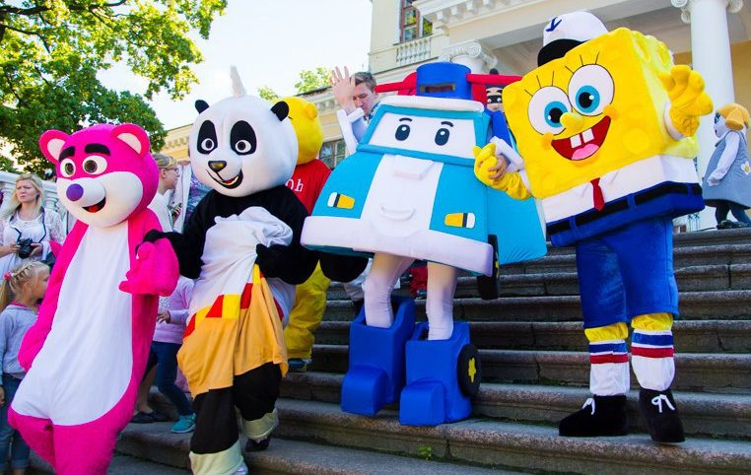

1. | Наименование проекта: | «Открыты для всех»
2. | Срок реализации проекта: | долгосрочный
3. | Организация-заявитель, предлагающая проект: | Государственное учреждение  «Несвижский районный территориальный центр социального обслуживания населения»,  222603, Республика Беларусь, Минская область,  г. Несвиж, ул. Ленинская, 115а
4. | Цели проекта: | - расширение ряда услуг, оказываемых ГУ «Несвижский РТЦСОН», повышение интереса к системе работы социальной службы через использование визуальных элементов
5. | Обоснование: | На территории Несвижского района проживают 623 многодетные семьи, в которых воспитывается 2100 детей, 243 семьи, воспитывающие 257 детей-инвалидов, 58 семей, 146 детей в которых признаны находящимися в социально опасном положении, более 6700 пенсионеров и нетрудоспособных граждан.  Специалистами центра проводятся акции, создаются проекты, интерактивы, выставки, презентации направлений работы центра, охватывающие разные категории граждан, в том числе и детей.  Приобретение специальных ростовых кукол поможет сделать мероприятия более красочными, яркими, запоминающимися, позволит эффективно привлекать внимание к системе социальной защиты, а также послужит инструментом развития эмоционального контакта и социальной адаптации граждан уязвимых категорий. Усилит развивающую, терапевтическую и социальную роль мероприятий.
6. | Задачи, планируемые к выполнению в рамках реализации проекта: | Повысить интерес к сфере оказываемых услуг социальной службой через активное взаимодействие с подучетными категориями граждан (клубы, мероприятия, акции, выставки, работа «социальной приемной» и др.)  Подчеркнуть важность миссии помощи людям, которые сталкиваются с трудностями в повседневной жизни.
7. | Целевая группа: | - многодетные семьи;  - семьи, воспитывающие детей-инвалидов;  - семьи, дети в которых признаны в социально опасном положении;  - пенсионеры и нетрудоспособные граждане  -дети находящиеся под государственной защитой
8. | Краткое описание мероприятий в рамках проекта: | Мероприятие 1.  Приобретение ростовых кукол, портативной колонки.  Мероприятие_2.  Проведение мероприятий, акций «Наши дети», «Соберём портфель вместе», «Подарки от друзей», «Доброе сердце», «Лето – это маленькая жизнь» и др.  Мероприятие_3.  Привлечение целевой аудитории к направлениям деятельности социальной службы.
9. | Наименование и стоимость: | Ростовые куклы 4 штуки, стоимость 1 ед. – 1200 долларов США  портативная колонка 1 штука, стоимость 1 ед. – 500 долларов США
10. | Общий объем финансирования: | 5300 долларов США
11. | Средства донора:  Софинансирование | 5300 долларов США  -
12. | Место реализации проекта: | Республика Беларусь, 222603 Минская область, г.Несвиж, Несвижский район.
13. | Контактное лицо: | Тронца А.А., заместитель директора ГУ «Несвижский районный территориальный центр социального обслуживания населения», e-mail: work@nrtcson.by  моб.тел. 8(029)7793286  раб тел. 8(01770)23059

Заместитель директора А.А.Тронца
М.П.

